DÉMARCHE 2
Demande de permis en ligne
(Compte citoyen déjà créé)
VPLUS Portail

Maintenant que vous avez créé votre compte utilisateur, vous pouvez compléter votre demande de permis en ligne.

1
Ouvrir le lien suivant : https://saint-louis-de-gonzague.portailcitoyen.com/accueil
Sélectionnez le lien ci-dessus avec votre curseur, puis faites un clic droit et sélectionnez « Ouvrir le lien hypertexte ».

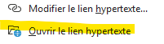

Ensuite, vous serez dirigé directement vers la page de demande de permis.

2
Cliquer sur « Se connecter ».
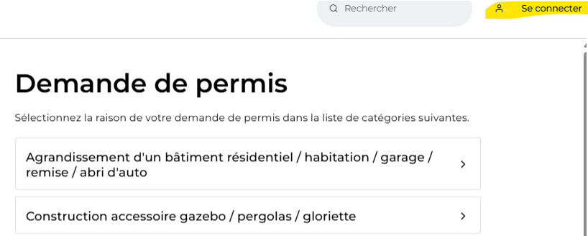

3
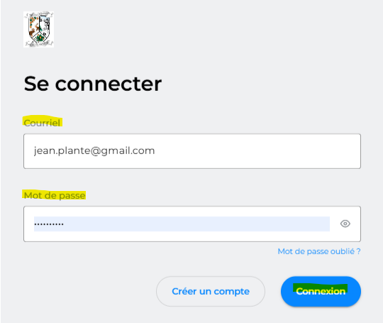
Inscrire l’adresse courriel et le mot de passe que vous avez utilisés pour créer votre compte citoyen.

Vous serez dirigé sur la page des demandes de permis en ligne.

4
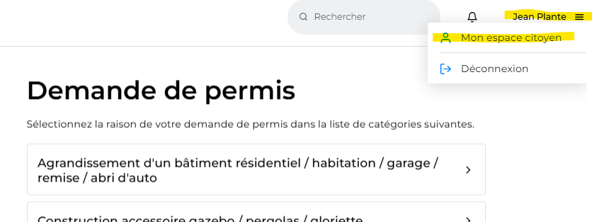
En haut de l’écran à droite, cliquer sur votre nom et ensuite sur « Mon espace citoyen ».
5
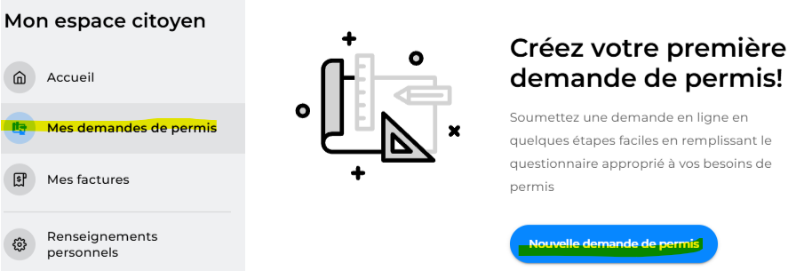
Cliquer sur « Mes demandes de permis » et ensuite sur « Nouvelle demande de permis ».
Ensuite, vous serez dirigé directement à la page des demandes de permis.

6
Sélectionner le type de permis ou certificat désiré.

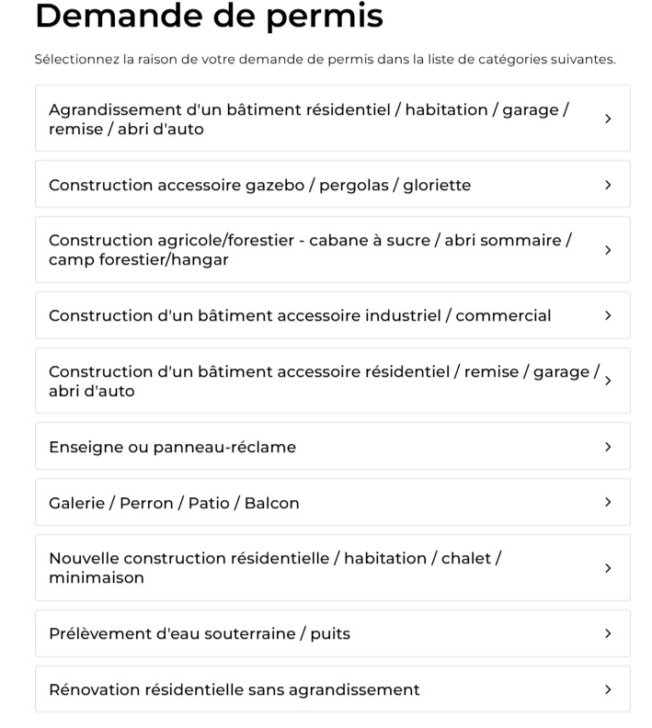

7
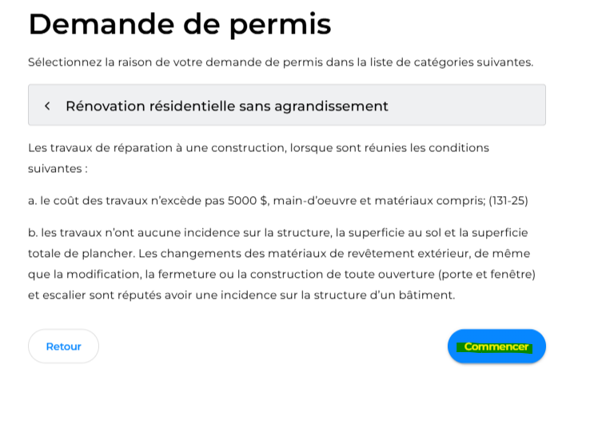
Lire le message d’accueil et cliquer sur « Commencer ».

Bon à savoir!
À tout moment, vous pouvez, retourner en arrière ou enregistrer en brouillon et quitter.

La 1re page « Emplacement des travaux » vise à identifier l’adresse des travaux.

8
Inscrire l’adresse, le matricule ou le numéro de lot de la propriété visée par la demande.
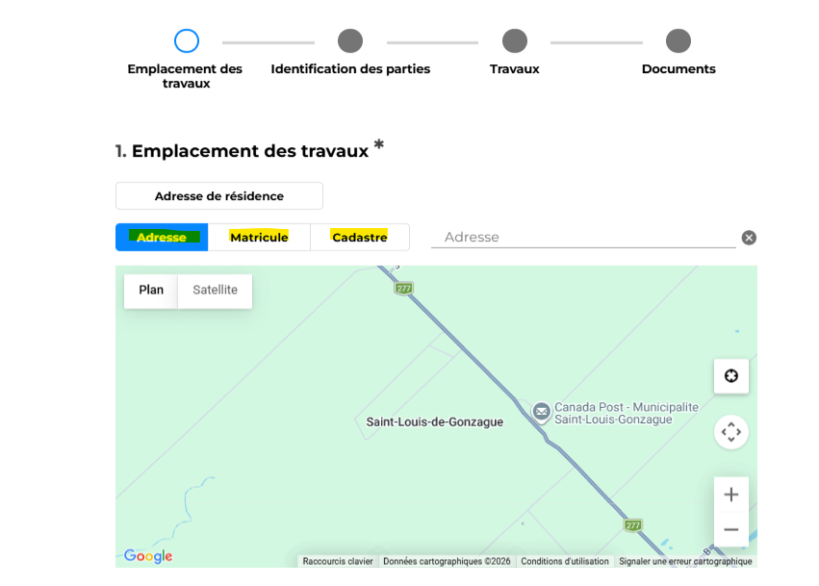
9
Cliquer sur suivant.

La 2e page « Identiﬁcation des parties » donne le choix du demandeur et de l’exécutant des travaux.

10
Cocher si le demandeur est le propriétaire.
Dans le cas où le requérant n’est pas le propriétaire, il devra joindre une procuration.
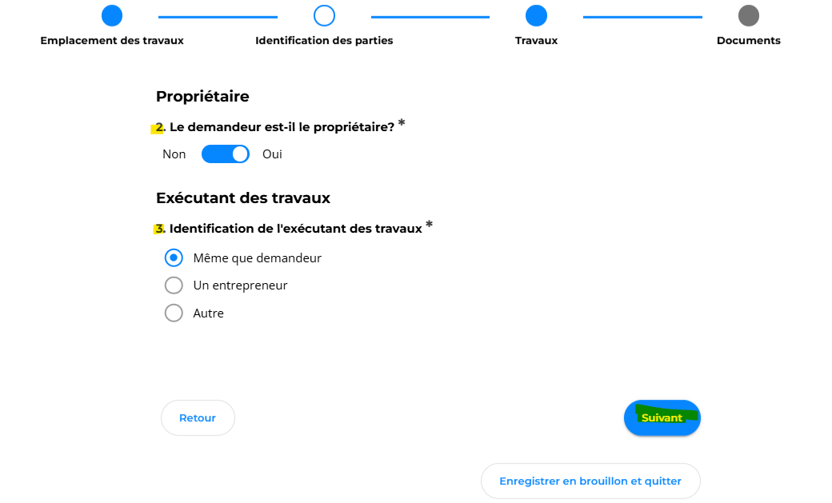

11
Sélectionner l’exécutant des travaux.
Si l’exécutant des travaux est un entrepreneur, vous pourrez trouver le numéro de RBQ et/ou NEQ, à l’adresse suivante : Registre de licences RBQ. Petit truc : Il est plus facile d’effectuer une recherche sur ce site en utilisant uniquement le numéro de téléphone..

12
Cliquer sur suivant.

La 3e page « Travaux » décrit l’ensemble de votre projet.

13
Répondre aux questions demandées.
Les questions marquées d’un * sont obligatoires. Si vous ne remplissez pas ces champs, vous ne pourrez pas passer à l’étape suivante.
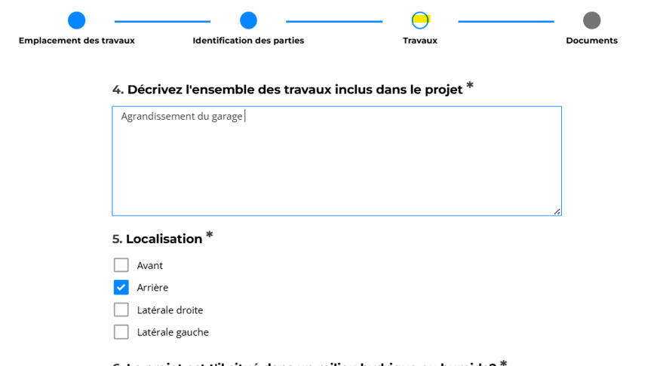

14
Cliquer sur suivant.

La 4e page, « Documents », sert à déposer les documents nécessaires à l’analyse.

15
Insérer les documents demandés (Ex. : plans à l’échelle, procuration, plan de localisation du projet, etc.).

16

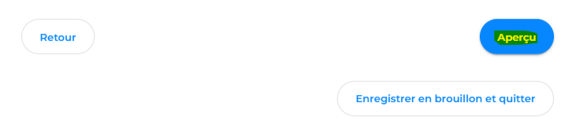
Cliquer sur « Aperçu » dans le bas de la page.

Votre demande de permis s’affichera pour validation.

17
Visualiser votre demande de permis.

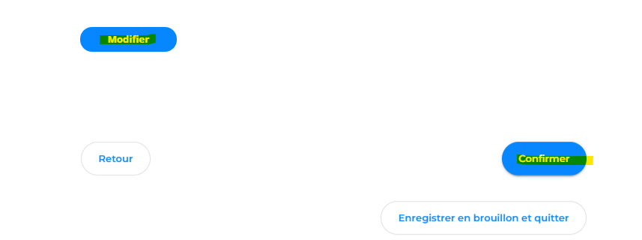
18
Cliquer sur « Modifier » si vous désirez modifier votre demande.

19
Cliquer sur confirmer si votre demande est complète.
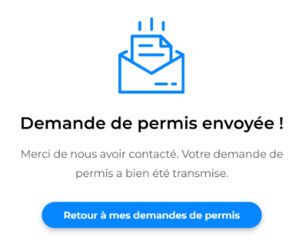

20
Vous recevrez un courriel de confirmation dans votre boîte courriel.

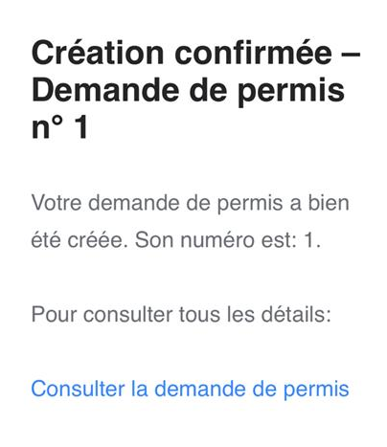
- Vérifier votre boîte courriel pour obtenir un suivi de votre demande.

- Une fois le permis délivré, vous recevrez une facture par courriel, que vous pourrez payer en ligne par carte de crédit via la plateforme Square.

- Lorsque les frais seront acquittés, il ne vous restera plus qu’à signer et vous aurez immédiatement accès à votre permis.

- Si vous n’êtes pas en mesure de payer les frais en ligne, veuillez vous présenter directement au bureau municipal. Nous vous remettrons votre permis sur place.

